好的，以下是Galgame游戏管理系统详细设计的示例，包括每个功能模块的细节、数据库设计的深入，以及接口的详细规范。这将为开发团队提供更具体的实现指导。

Galgame游戏管理系统详细设计文档

1. 系统概述

1.1. 系统目标
本系统旨在为用户提供一个综合性的平台，以管理和浏览Galgame游戏，支持用户的个性化体验并保证数据的安全性。

2. 功能模块设计

2.1. 用户管理模块

2.1.1. 用户注册
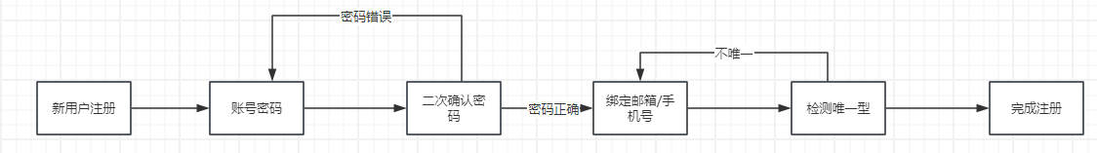
功能描述: 新用户注册账户。
逻辑流程:
1. 用户输入用户名、密码和邮箱。
2. 系统检查用户名和邮箱的唯一性。
3. 如果唯一，存储用户信息并返回成功响应。

- 数据存储: 将注册信息存入 Users 表。

- 接口:
- URL: `POST /api/register`
- 请求参数:
- `username`: 用户名 (string)
- `password`: 密码 (string)
- `email`: 邮箱 (string)
- 返回:
- 成功时返回状态码200和用户信息/错误信息。

2.1.2. 用户登录
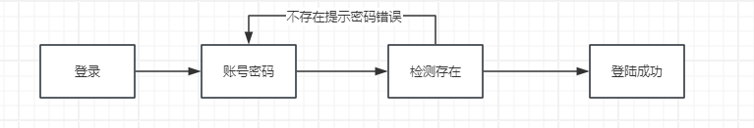
- 功能描述: 允许用户登录并获取JWT。
- 逻辑流程:
1. 用户输入用户名和密码。
2. 系统验证用户凭证。
3. 返回JWT token用于后续请求。

- 接口：
- URL: `POST /api/login`
- 请求参数:
- `username`: 用户名 (string)
- `password`: 密码 (string)
- 返回:
- 成功时返回状态码200和JWT token/错误信息。

2.1.3. 用户资料管理
- 功能描述: 允许用户更新个人资料。
- 逻辑流程:
1. 用户输入新资料。
2. 验证信息合法性。
3. 更新用户信息并返回结果。

- 接口:
- URL: `PUT /api/users/me`
- 请求参数:
- `email`: 新邮箱 (可选) (string)
- `password`: 新密码 (可选) (string)
- 返回:
- 成功时返回状态码200和更新后的用户信息/错误信息。

2.2. 游戏管理模块
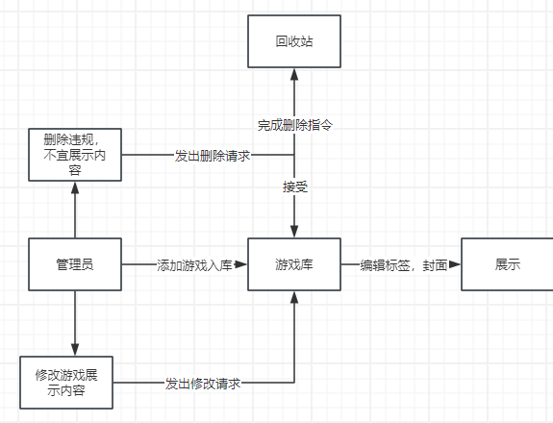

2.2.1. 添加游戏
- 功能描述: 管理员添加新的游戏。
- 逻辑流*:
1. 管理员输入游戏信息。
2. 系统验证信息并存入数据库。
3. 返回添加结果。

- 接口:
- URL: `POST /api/games`
- 请求参数:
- `title`: 游戏标题 (string)
- `description`: 游戏描述 (string)
- `cover_image`: 封面图片地址 (string)
- `category`: 游戏类别 (string)
- 返回:
- 成功时返回状态码201和新创建的游戏信息/错误信息。

2.2.2. 修改游戏信息
- **功能描述**: 管理员修改游戏信息。
- **逻辑流程**:
1. 管理员输入修改信息。
2. 系统更新数据库。
3. 返回更新结果。

- 接口:
- URL: `PUT /api/games/{game_id}`
- 请求参数:
- `title`: 新游戏标题 (可选) (string)
- `description`: 新游戏描述 (可选) (string)
- `cover_image`: 新封面图片地址 (可选) (string)
- `category`: 新游戏类别 (可选) (string)
- 返回:
- 成功时返回状态码200和更新后的游戏信息/错误信息。

2.2.3. 删除游戏
- 功能描述: 管理员删除游戏。
- 逻辑流程:
1. 管理员提交删除请求。
2. 系统从数据库删除对应游戏。
3. 返回删除结果。

- 接口:
- URL: `DELETE /api/games/{game_id}`
- 返回:
- 成功时返回状态码204（无内容）/错误信息。

2.2.4. 查看游戏列表
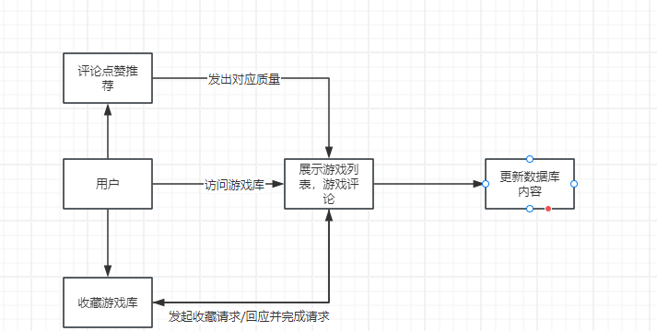
- 功能描述: 用户浏览游戏列表。
- 逻辑流程:
1. 用户请求游戏列表。
2. 系统查询数据库并返回数据。

- 接口:
- URL: `GET /api/games`
- 请求参数:
- `category`: 游戏类别（可选）(string)
- `keyword`: 搜索关键词（可选）(string)
- 返回:
- 成功时返回状态码200和游戏列表数据。

2.3. 收藏与推荐模块

2.3.1. 收藏游戏
- 功能描述: 用户收藏游戏。
- 逻辑流程:
1. 用户提交收藏请求。
2. 系统将游戏ID和用户ID存入收藏表。

- 接口:
- URL: `POST /api/games/{game_id}/favorites`
- 返回:
- 成功时返回状态码201/错误信息。

2.3.2. 查看用户收藏
- 功能描述: 用户查看自己收藏的游戏。
- 逻辑流程:
1. 用户请求收藏列表。
2. 系统查询收藏表并返回结果。

- 接口:
- URL: `GET /api/users/me/favorites`
- 返回:
- 成功时返回状态码200和收藏的游戏列表。

2.4. 评论与评分模块

2.4.1. 添加评论
- 功能描述: 用户对游戏进行评论。
- 逻辑流程:
1. 用户提交评论请求。
2. 系统将评论存入数据库。

- 接口
- URL: `POST /api/games/{game_id}/comments`
- 请求参数:
- `content`: 评论内容 (string)
- `rating`: 评分 (int)
- 返回:
- 成功时返回状态码201和评论信息/错误信息。

2.4.2. 查看评论
- 功能描述: 用户查看游戏评论。
- 逻辑流程:
1. 用户请求游戏评论。
2. 系统查询评论表并返回结果。

- 接口:
- URL: `GET /api/games/{game_id}/comments`
- 返回:
- 成功时返回状态码200和评论列表。

3. 数据库设计

3.1. 数据表详细设计
1. Users
- id (INT, 主键, 自增)
- username (VARCHAR(50), 唯一性)
- password (VARCHAR(255))
- email (VARCHAR(100), 唯一性)
- role (ENUM('user', 'admin'))
- created_at (DATETIME)

2. Games
- id (INT, 主键, 自增)
- title (VARCHAR(100))
- description (TEXT)
- cover_image (VARCHAR(255))
- category (VARCHAR(50))
- created_at (DATETIME)
- updated_at (DATETIME)

3. Comments
- id (INT, 主键, 自增)
- user_id (INT, 外键)
- game_id (INT, 外键)
- content (TEXT)
- rating (INT)
- created_at (DATETIME)

4. Favorites
- id (INT, 主键, 自增)
- user_id (INT, 外键)
- game_id (INT, 外键)
- created_at (DATETIME)

4. 安全设计

- 使用JWT（Json Web Token）进行用户认证保护API。
- 密码在数据库中采用bcrypt进行加密存储。
- 利用HTTPS协议保障数据传输安全。
- 输入验证和参数化查询来防止SQL注入及其他安全漏洞。

5. 接口设计规范

5.1. 通用字段定义
- 所有接口均应包括 `status`（状态码）和 `message`（状态说明）字段。
- 成功时返回状态码 200 或 201，失败时返回对应的错误代码和信息。

6. 测试计划

6.1. 测试类型
- 单元测试：对每个功能模块进行独立测试。
- 集成测试：测试模块间协同工作。
- 性能测试：使用工具模拟高并发请求，测试响应时间。
- 安全测试：包括渗透测试和漏洞扫描。

6.2. 测试用例
1. 用户注册时输入已存在的邮箱或用户名。
2. 用户登录时输入错误密码。
3. 管理员尝试添加游戏并验证是否成功保存到数据库。
4. 用户尝试对未登录状态进行评论或收藏检查系统阻止功能。

7. 总结

以上是Galgame游戏管理系统的详细设计文档，涵盖了各个模块的功能描述、数据库结构、接口设计及安全措施。后续可以根据此设计进行具体的开发和实施。

